Ejercicios Java 3

21. Clase con variables y método que imprime un mensaje

· Contenido de Mensaje.java

public class Mensaje {

static String mensaje = "¡Bienvenido al curso de Java!";

public static void mostrarMensaje() { //Muestra el contenido de mensaje

System.out.println(mensaje);

}

}

· Contenido de Principal.java

public class Principal {

public static void main(String[] args) { //Llama al método mensaje

Mensaje obj = new Mensaje();

obj.mostrarMensaje();

}

}

· Proceso en cmd

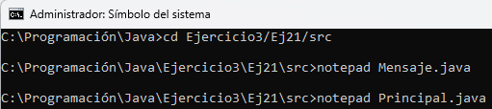

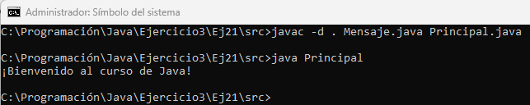

22. Operaciones básicas con variables

· Contenido de operaciones

public class Operaciones {

static int num1 = 8;

static int num2 = 4;

static int resultado;

public static void main(String[] args) {

resultado = num1 + num2;

System.out.println("Suma: " + resultado); //Muestra el resultado de la suma

resultado = num1 - num2;

System.out.println("Resta: " + resultado); //Muestra el resultado de la resta

resultado = num1 \* num2;

System.out.println("Multiplicación: " + resultado); //Muestra el resultado de la multiplicación

resultado = num1 / num2;

System.out.println("División: " + resultado); //Muestra el resultado de la división

}

}

· Proceso en cmd

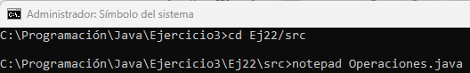

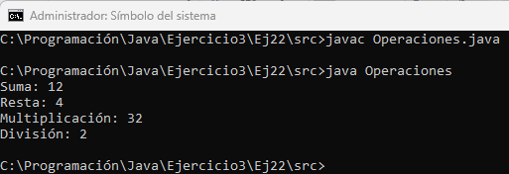

23. Método que devuelve el doble de un número

· Contenido de Calculadora.java

public class Calculadora {

public static int doble(int numero) { //Devuelve el doble del número

return numero \* 2;

}

}

· Contenido de Principal.java

public class Principal {

static int numero = 8;

public static void main(String[] args) { //Llama al método doble

System.out.println(Calculadora.doble(numero));

}

}

· Proceso en cmd

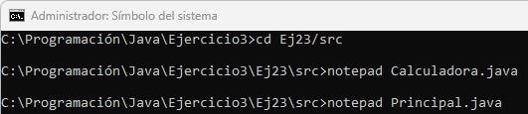

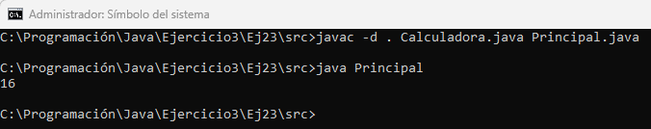

24. Comparación de números

· Contenido de Comparador.java

public class Comparador {

static int a = 9;

static int b = 3;

public static void main(String[] args) {

comparar(a, b);

}

public static void comparar(int a, int b) { //Determina que numero es mayor

if (a > b) {

System.out.println("a es mayor que b");

} else if (a == b) {

System.out.println("a es igual que b");

} else {

System.out.println("a es menor que b");

}

}

}

· Proceso en cmd

25. Uso de switch para días de la semana

· Contenido de Dia Semana.java

import java.util.Scanner; //Inporta Scanner de la libreria util de java

public class DiaSemana {

static Scanner obj = new Scanner(System.in); //Crea un objeto Scanner

static int numero = obj.nextInt(); //Recoge un número entero introducido por el teclado

public static void main(String[] args) { //Devuelve un día de la semana dependiendo del número introducido

switch(numero) {

case 1:

System.out.println("Lunes");

break;

case 2:

System.out.println("Martes");

break;

case 3:

System.out.println("Miércoles");

break;

case 4:

System.out.println("Jueves");

break;

case 5:

System.out.println("Viernes");

break;

case 6:

System.out.println("Sábado");

break;

· Proceso en cmd

26.  Contador con for

· Contenido de Bucle.java

public class Bucle {

public static void main(String[] args) { //Imprime números del 1 al 20

for (int x = 1; x <= 20; x++) {

System.out.println(x);

}

}

}

· Proceso en cmd

27. Cuenta regresiva con while

· Contenido de While.java

public class While {

public static void main(String[] args) {

int x = 10;

while(x > 0) { //Imprime números del 10 al 1

System.out.println(x);

x--;

}

}

}

· Proceso en cmd

28. Suma de números con do-while

· Contenido de Sumar.java

import java.util.Scanner; //Inporta Scanner de la libreria util de java

public class Sumar {

public static void main(String[] args) { // Suma números hasta que se introduce 0

int resultado = 0;

int numero;

do {

Scanner obj = new Scanner(System.in); //Crea un objeto Scanner

System.out.println("Introduce un número: ");

numero = obj.nextInt(); //Recoge un número entero introducido por el teclado

resultado = resultado + numero;

System.out.println("Resultado: " + resultado);

} while(numero != 0);

}

}

· Proceso en cmd

29. Uso de break y continue

· Contenido de BreakContinue.java

public class BreakContinue {

public static void main(String[] args) { //Imprime números del 1 al 10 saltandose el 5 y parando en 8

for (int x = 1; x <= 10; x++) {

if (x == 5) {

continue;

} else if (x == 8) {

break;

} else {

System.out.println(x);

}

}

}

}

· Proceso en cmd

30. Verificación de número positivo y par

· Contenido de Verificador.java

public class Verificador {

public static boolean esPositivoYPar(int numero) { //Determina si un número es par y positivo

if(numero > 0) {

if (numero % 2) {

return true;

} else {

return false;

}

} else {

return false;

}

}

}

· Contenido de Principal.java

import java.util.Scanner; //Inporta Scanner de la libreria util de java

public class Principal {

public static void main(String[] args) {

Scanner obj = new Scanner(System.in); //Crea un objeto Scanner

int numero = obj.nextInt(); //Recoge un número entero introducido por el teclado

System.out.println(esPositivoYPar(numero));

}

}

· Proceso en cmd

<https://github.com/Rodrigo-Garcia-Ortiz/Programacion.git>